Antoni Tudurí Suaus 9/12/2014

**Examen de Técnicas de Optimización**

**Pregunta 3**

Resultados obtenidos.

**Código**

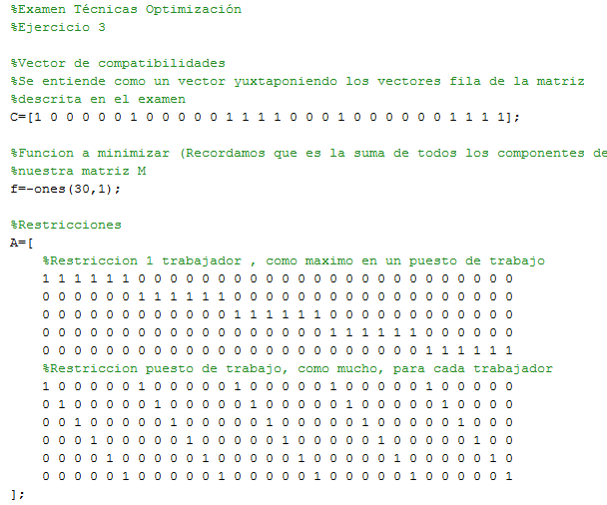

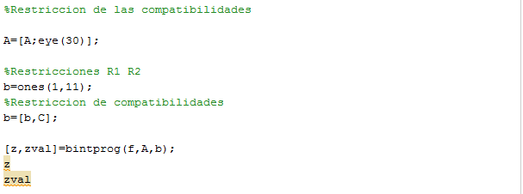

Solución obtenida partiendo del cero

>> z

ans =

Columns 1 through 15

1 0 0 0 0 0 0 0 0 0 0 0 0 0 1

Columns 16 through 30

0 0 0 0 1 0 0 0 0 0 0 0 1 0 0

zval =

-4

Esto se corresponde con 4 trabajadores. Se especifica donde trabaja cada trabajador, los que trabajan, en la parte escrita en papel.

**Pregunta 4**

**Código**

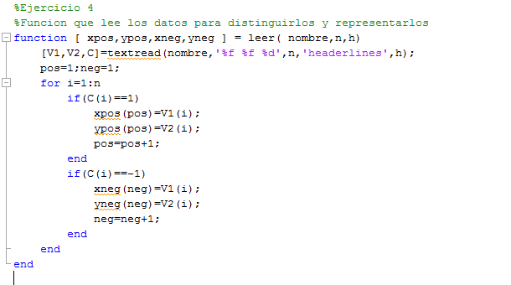

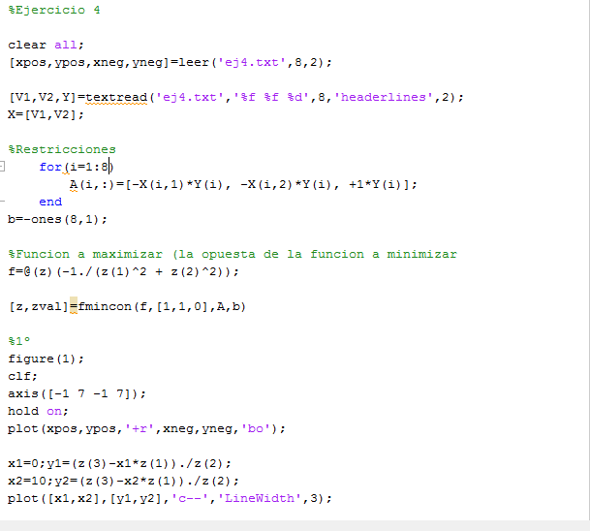

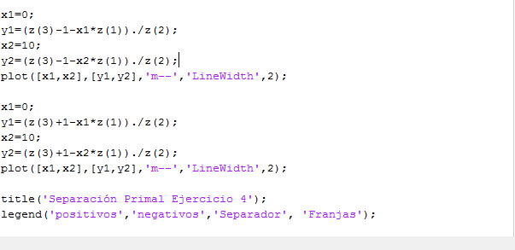

Gráfico 1: Representación de los puntos.

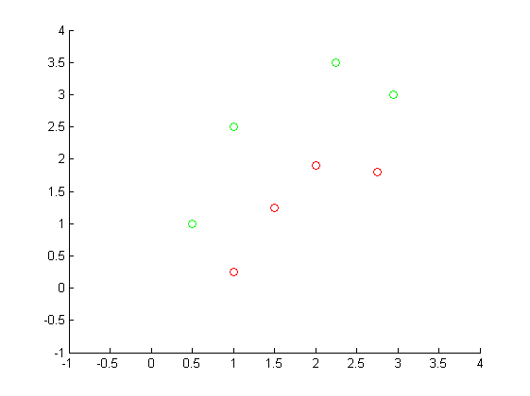

Los rojos son de categoría -1, los verdes +1.

Se ve a ojo que es bastante posible que no se puedan separar con una recta, o si se puede, la longitud de la franja correspondiente será muy pequeña.

En efecto,

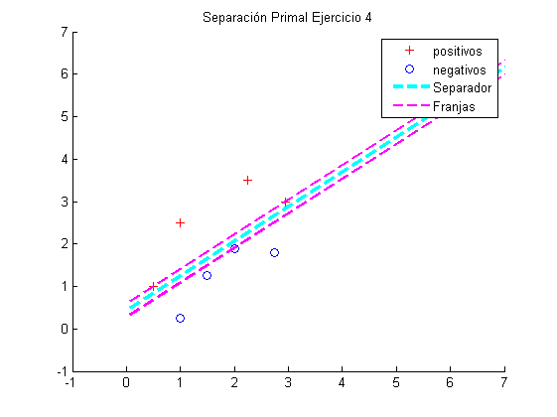

Obtenemos este resultado.

Se puede ver en el examen en papel cual es la longitud de la mitad de la franja, así como de las ecuaciones de las rectas separadoras.

**Apartado b (Optativo)**

Similarmente a la solución que se planteó en la práctica 4, propongo hacer una transformación del espacio para obtener, tal vez, puntos en el espacio de 3 dimensiones, encontrar los planos separadores, y luego deshacer la transformación.

Es más difícil que la separación funcione bien con elipses (a ojo). Podemos intentar una transformación para que, con una parábola invertida, se puedan separar. Al final, como una parábola es una cónica, se supone que con la misma transformación que hicimos en la práctica 4 obteniendo una elipse, debería funcionar.

La mejora con el método soft no me convence. En este caso, se ve claramente que es posible separarlos con una curva, por ejemplo, una parábola.

Modificando el código de la práctica 4 a:

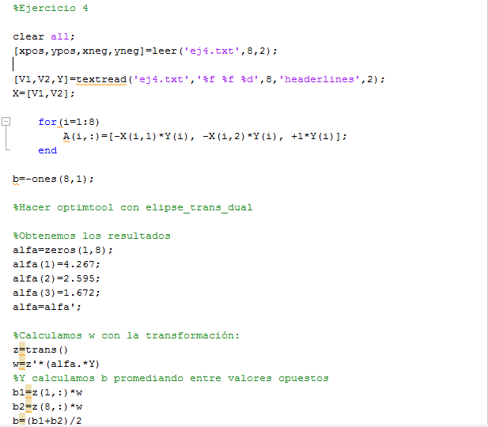

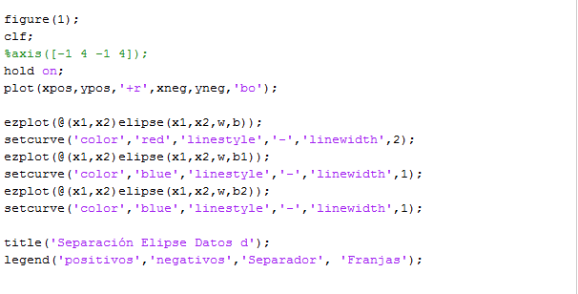

Con lo cual se obtiene el gráfico

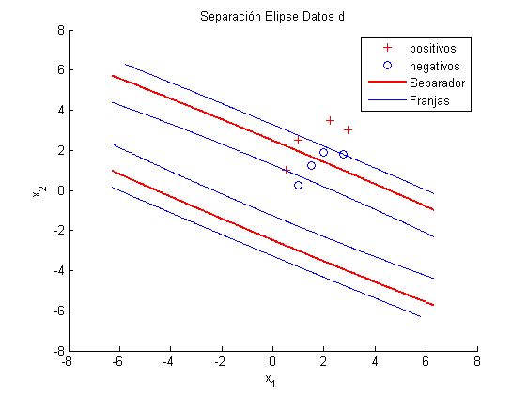

Lo cual deja un poco que desear, porque no vemos que separe del todo bien los puntos.